**Программа «Творческий интенсив для членов Профсоюза: обучающихся, работников и их детей»**

Программа «Творческий интенсив для членов Профсоюза: обучающихся, работников и их детей» (далее-Программа) **направлена на решение социально значимой проблемы** демографической ситуации в России, а также в области сохранения и укрепления традиционных духовно-нравственных ценностей членов Профсоюза: обучающихся, работников и их детей.

Актуальность решения данной проблемы подтверждается созданным Указом Президента Российской Федерации Владимира Владимировича Путина 09 ноября 2022 года № 809 «Об утверждении Основ государственной политики по сохранению и укреплению традиционных российских духовно-нравственных ценностей».

Согласно данным Росстат, за первые восемь месяцев 2023 года зарегистрировано 450 тыс. 311 разводов, число разводов в августе 2023 года выросло на 6,83% по сравнению с июлем 2023 года [https://rosstat.gov.ru/folder/313/document/220711].

По данным ВЦИОМа, Крепкая семья является наиболее важной ценностью для 68% россиян [https://www.kommersant.ru/doc/6367355].

**Целью** **Программы** является проведение творческого интенсива для членов Профсоюза (обучающихся, работников и их детей), направленного на укрепление института семьи и сохранение традиционных духовно-нравственных ценностей, посредством совместной творческой работы детей и их родителей, студентов и членов их семей, в количестве 336 человек, к 18 октября 2024 года.

**Реализация** **Программы** предполагает собой организацию и проведение мастер-классов по живописи, лепке из глины, росписи керамики и мозаичному искусству для членов Профсоюза (обучающихся, работников и их детей).

Творческий интенсив будет состоять из 2-х сессий, продолжительность каждой из которых – 4 дня. В течение каждого дня каждой сессии будут проходить мастер-классы в группах по 42 человека, т.е. за 4 дня каждой сессии в мастер-классах примут участие 168 человек; за все 2 сессии творческого интенсива в мастер-классах примут участие 336 человек.

По нашему мнению, и опыту проведения мастер-классов в области креативных индустрий в Академии дизайна ЮРГПУ (НПИ), совместное творчество детей, молодежи и членов их семей способствует укреплению института семьи и сохранению духовно-нравственных ценностей, улучшению состояния микроклимата внутри семьи, созидательному труду и обучению взаимопомощи между членами каждой семьи Профсоюза.

**Руководитель Программы** - кандидат социологических наук, ассистент кафедры «Дизайн» технологического факультета ЮРГПУ (НПИ) имени М.И. Платова, специалист ППО работников ЮРГПУ (НПИ) имени М.И. Платова, председатель Совета молодых преподавателей ППО работников ЮРГПУ (НПИ) имени М.И. Платова Лазарева Галина Юрьевна. Общий стаж работы - 9 лет. Функционал в Программе: разработка идеи Программы, разработка документации, организация и проведение мероприятий творческого интенсива, контроль и управление всей деятельности по организации и проведению мероприятий Программы, материальная ответственность, предоставление отчетности по итогу работы.

Лазарева Г.Ю. имеет опыт организации и проведения мероприятия «День семьи, любви и верности» в ЮРГПУ (НПИ) имени М.И. Платова, с 2015 года. Также Лазарева Г.Ю. разработала концепцию Академии дизайна ЮРГПУ (НПИ), для торжественного открытия которой под руководством Лазаревой Г.Ю.: разработаны логотип организации, макет баннера, программа открытия и творческих мастер-классов, дизайн коллекции одежды, сшита коллекция одежды, подготовлены номера дефиле и современной хореографии, закуплены необходимые материалы, организованы фото- и видеосъемка и питание, привлечены волонтеры. В мероприятиях приняли участие члены Профсоюза: обучающиеся, работники и их дети, для которых были проведены мастер-классы по 3-d моделированию, лепке из глины, росписи керамики, живописи, мозаичному искусству. 06.12.2023 года вышел новостной репортаж на телеканале «Дон-ТР» [[«Вести. Дон» 06.12.23 │В Новочеркасском политехническом институте открылась Академия дизайна – смотреть онлайн видео от ЮРГПУ НПИ: ПолитехТВ в хорошем качестве и бесплатно, длительность PT2M56S (rutube.ru)](https://rutube.ru/video/99da4483b00bf73df38058499b5c7673/)]. В Академии дизайна ЮРГПУ (НПИ) Проведен конкурс студенческих работ «DIGITAL-ART-2023».

Торжественное открытие Академии дизайна ЮРГПУ (НПИ) отображено на рисунках 1, 3, 4, 5, логотип Академии дизайна ЮРГПУ (НПИ) - на рисунке 2, мастер-классы в день открытия Академии дизайна ЮРГПУ (НПИ) - на рисунках 6-7, скриншоты новостного репортажа на телеканале «Дон-ТР» с благотворительных мастер-классов в Академии дизайна ЮРГПУ (НПИ) - на рисунках 8-13. Программа «Творческий интенсив для членов Профсоюза: обучающихся, работников и их детей» продолжила своё развитие и в 2024году, объявленном президентом РФ Владимиром Владимировичем Путиным Годом семьи. В настоящее время разработано Положение о фестивале семейного творчества для членов Профсоюза: обучающихся, работников и их детей.

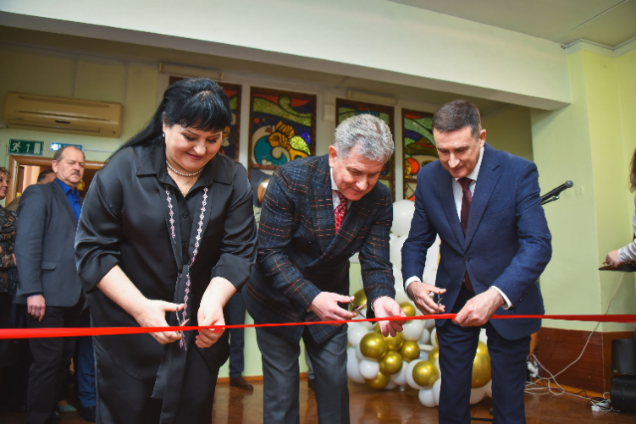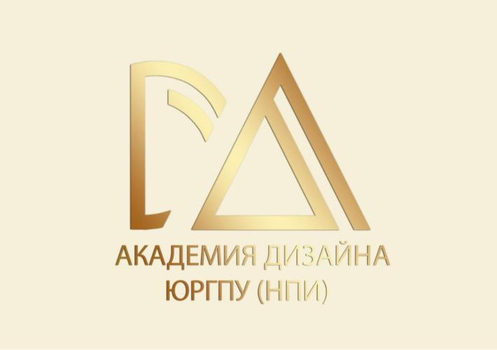

Рисунки 1, 2.

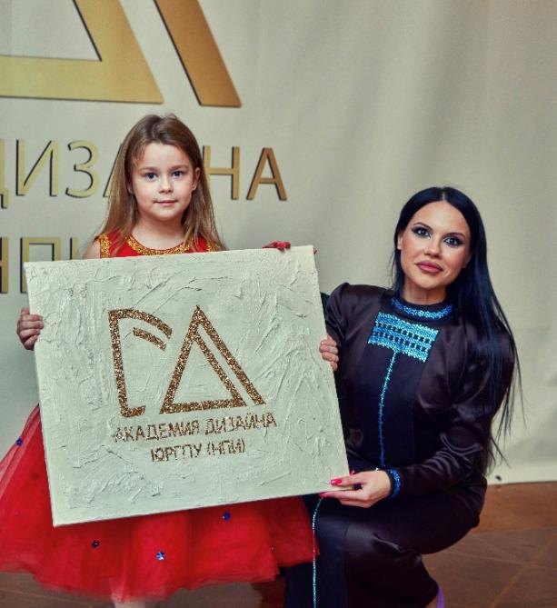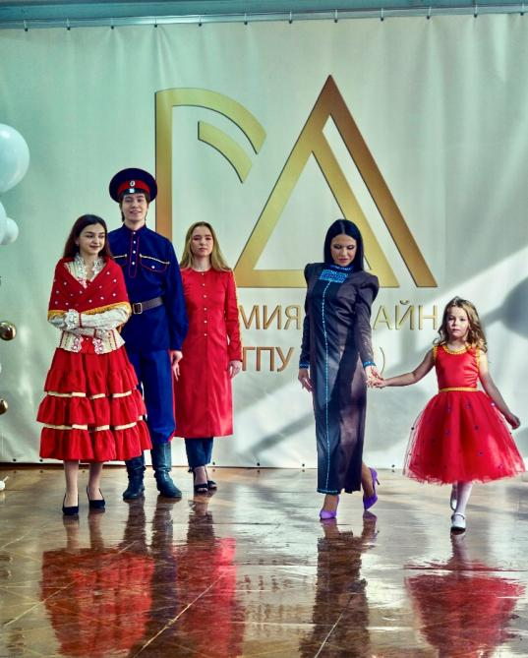

Рисунки 3,4.

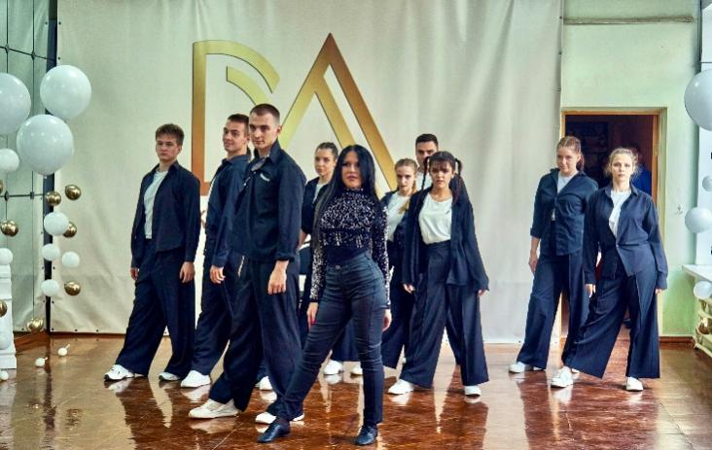

Рисунок 5.

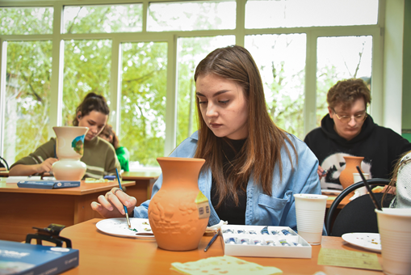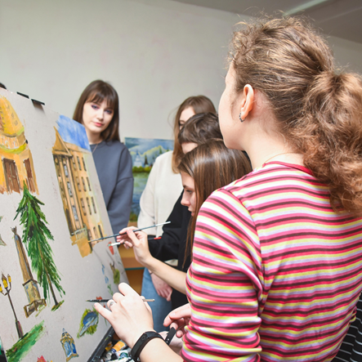

Рисунки 6, 7.

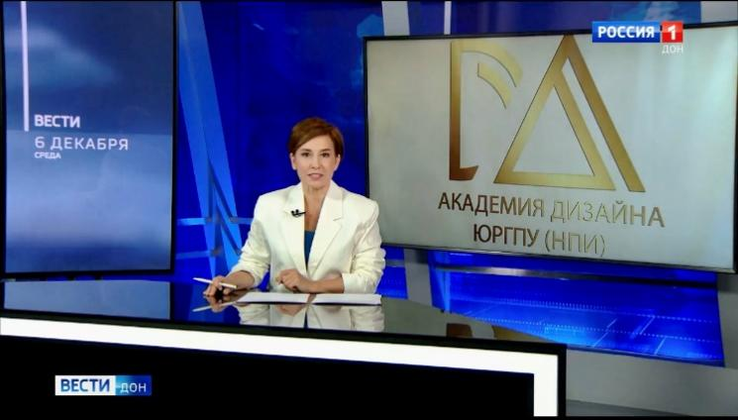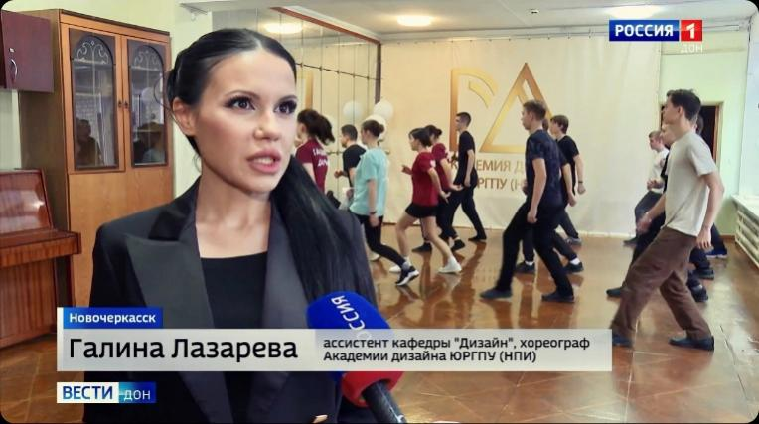

Рисунки 8, 9.

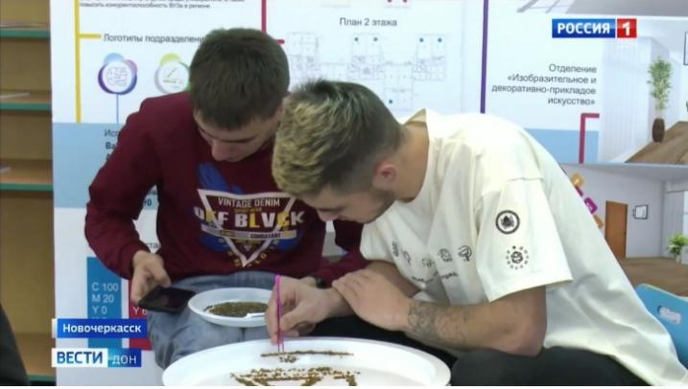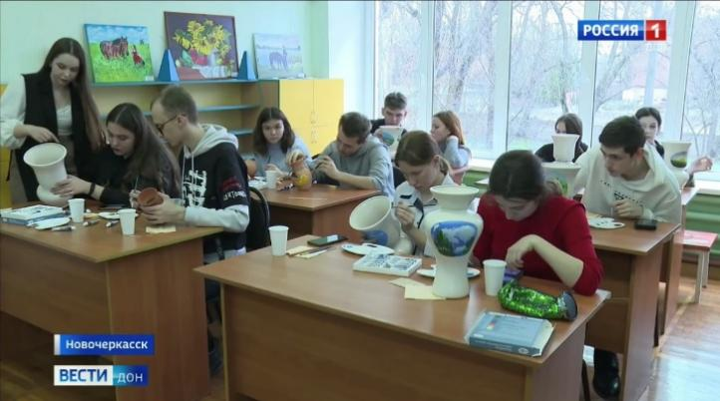

Рисунки 10, 11.

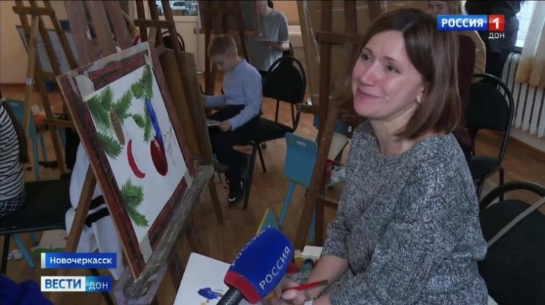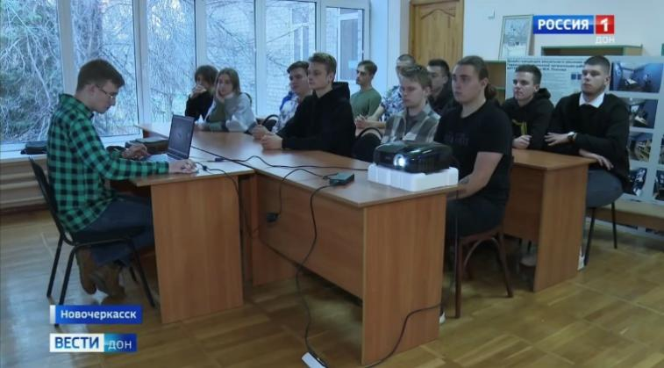

Рисунки 12, 13.